План-конспект урока обществознания в 10 классе
по теме «Многообразие путей познания мира».
Эпиграф урока
«У скрытой и замкнутой вначале
сущности вселенной нет силы,
которая могла бы противостоять
дерзанию познания; она должна
раскрыться перед ним, показать
ему свои богатства и свои глубины
и дать ему наслаждаться ими».
(Г.Гегель)
«Кто ясно хочет познавать, тот должен прежде основательно сомневаться». Аристотель
Цели урока:
- Образовательная: - продолжить знакомство с видами деятельности человека – познавательной деятельностью; - рассмотреть разнообразие форм познавательной деятельности; - определить их роли в процессе познания человеком окружающего мира.
- Развивающая: - развивать основные общие учебные умения и навыки, такие как анализ текста, планирование и организация работы по времени, самоконтроль и самооценка своей работы; - развивать аналитические умения, такие как классификация, сравнение, обобщение полученных фактов; - развивать коммуникативные умения учащихся в ходе индивидуально- групповой работы.

Оборудование урока :
- компьютер
- проектор
- экран
- раздаточный материал для групп.

План урока:
№ | Этапы урока | Виды учебной деятельности | Время
1 | Организационный момент, вступительное слово учителя |  | 2 мин
2 | Объяснение нового материала | 1. объяснение учителя | 3 мин
 |  | 2. работа с иллюстрированным материалом | 10 мин
 |  |  | 3-5 мин
3 | Работа в группах | 1.сбор информации по источнику:  А) мифология  Б) пословицы и поговорки | 5 мин  5 мин
 |  | 2. обмен информацией  А) мифология  Б) пословицы и поговорки | 5 мин
4 | Обобщение полученного материала | 3. разбор заданий по типу ЕГЭ | 10 мин
5. | Рефлексия |  | 1 мин
6. | Организация домашнего задания |  | 1 мин

Ход урока:

Вступительное слово учителя:
Процесс изучения нового материала идет с опорой на слайды (слайд 1)
-Познание, несомненно, относится к базовым потребностям человека. Познание, знание было тем светом, который вывел наших далеких предков из тьмы дикости и варварства на путь цивилизации и прогресса. Знание делает человека образованным, а образованность — одно из самых ценных социальных качеств человека. Не секрет, что сегодня только образованный человек может быть свободным и успешным.
-Цель нашего урока – познакомиться с многообразием форм познания человеком окружающего его мира; благодаря этому вы сможете расширить свои знания о мире.
Для достижения поставленной цели сегодня используем групповой метод работы.

(слайд 2)
- Человечество всегда стремилось к приобретению новых знаний. Овладение тайнами бытия есть выражение высших устремлений творческой активности разума, составляющего гордость человечества. За тысячелетия своего развития оно прошло длительный и тернистый путь познания от примитивного и ограниченного ко все более глубокому и всестороннему проникновению в сущность окружающего мира. На этом пути было открыто неисчислимое множество фактов, свойств и законов природы, общественной жизни и самого человека, одна другую сменяли научные картины мира. Развитие научного знания происходило одновременно с развитием производства, с расцветом искусств, художественного творчества. Знание образует сложнейшую систему, которая выступает в виде социальной памяти, богатства ее передаются от поколения к поколению, от народа к народу с помощью механизма социальной наследственности, культуры.
? Давайте подумаем вместе, благодаря каким видам познания человек получает знания о мире - учащиеся называют эти виды и они открываются на слайдах (слайд 3)

Как вы поняли – видов познания мира множество, сегодня на уроке мы обратимся лишь к некоторым из них – это мифологическое, обыденное и художественно-образное. Даже ХХI веке они не перестали помогать людям познавать окружающий мир.

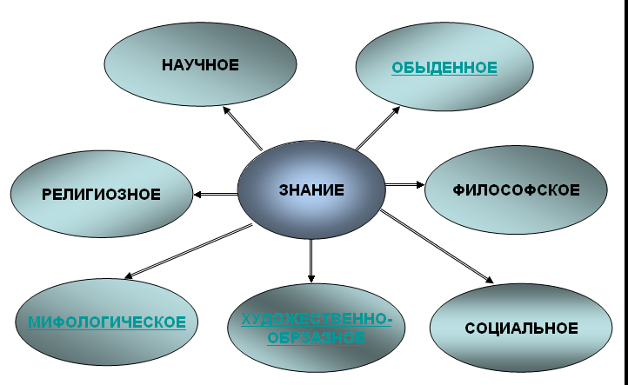

- Самый ранний способ понимания и представления действительности человеком - это мифология (слайд 4).
Миф- отражение взглядов древних людей на мир, представлений о его устройстве и порядке в нем. В мифах была заложена первичная научная концепция Вселенной, уже в них люди обозначали некоторые важные категории человеческого сознания: судьбу, любовь, самопожертвование, героизм, мечту, творчество. Сегодня нам мифы кажутся наивными и фантастическими, но именно они помогают изучить самую раннюю историю любого государства.
Наиболее распространенные мифы – античные мифы, их мы сегодня будем использовать, для изучения роли мифа в процессе познания мира человеком.
Обратимся к классификации мифов. (слайд 5)
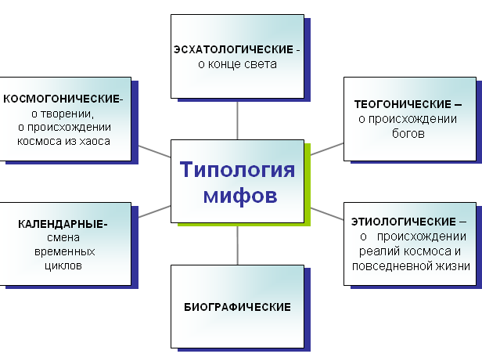
Закрепить теоретический материал я предлагаю практической работой в группах, каждая группа получает свое индивидуальное задание, после совместной работы, делится итогами деятельности.
1. Задания для 4-х групп: (приложение №1)
- Прочитайте миф, определите к какому типу он относится.
- Установите, какие сведения о мире отражает этот миф. Можно ли эти сведения назвать знаниями?

? Какую же роль играет мифология в познании мира?
Учащиеся приходят к выводу, что мифы, сказки служат своего рода способом сохранения жизненного опыта народов. Постигая мифы индивид начинал соотносить свой личный опыт с родовым опытом коллектива, сообщества людей. Это была своеобразная «живая память» (в дописьменную эпоху), совокупность знаний. Умений, опыта, накопленного не одним поколением.

- Возрастание объема и усложнение деятельности людей, приводили к необходимости фиксирования знаний в виде описаний. Эти описания содержат как бы воедино собранный и обобщенный опыт людей многих поколений –эти знания называются народной мудростью (слайд №6). Из обобщенного опыта появились афоризмы, пословицы, поговорки, загадки.
(Приложение №2) - Работа в группах (слайд 7)
Задания для групп:
1. По предложенной классификации подберите пословицы и поговорки и попытайтесь растолковать 2 из них
1 группа – о человеке
2 группа – о труде и бережливости
3 группа – о добродетели (добро и худо)
4 группа – о смелости и трусости
2. Какие пословицы вы узнали впервые, а какие уже известны вам и помогают в повседневной жизни, приведите примеры

Народная загадка вобрала в себя не только знания, связанные с искусством древних оракулов, но и жизненный опыт, и природную смекалку.
? Попробуйте их не только отгадать, но и определить, какой опыт вложен в их создание. (слайд 8)

- Особой формой познания мира является познание средствами искусства. О прошлом можно узнать с помощью художественных произведений, созданных мастерами литературы, живописи, архитектуры, театра, музыки.
Искусство с помощью художественного образа создает своего рода гипотезу окружающего мира или его частей. От воспринимающего и познающего мир она требует собственной фантазии, творчества, глубокой мыслительной деятельности, готовности воспринимать мир таким способом.

Задание (Слайды 10-13 ) (приложение 4)
Внимательно просмотрите иллюстрированный материал и сделайте все логические умозаключения о роли Александра Невского в истории и современности.

- Историческое прошлое можно изучать по архивным документам, археологическим находкам, а можно с помощью произведений древнерусской литературы. Предлагаю вам поработать с одним из таких произведений и ответить на проблемные вопросы.
Работа в группах (Приложение 5)
Каждая группа получает небольшой отрывок из «Повести временных лет» Нестора, изучив который должна ответить на вопросы:
- К какому литературному жанру можно отнести этот документ?
- Кто его автор?
- О каких исторических событиях в нем идет речь?
- Можно ли утверждать, что данный документ содержит истину? Свой ответ аргументируйте (2-3 аргумента)

- Я считаю, что живопись играет очень большую роль в понимании и изучении истории.
Предлагаю на практическом примере доказать или опровергнуть мое
утверждение (работа с иллюстрацией, картина А. Васнецова, Двор удельного князя)

Выводы и заключения урока:
Познавательная деятельность человека весьма разнообразна, сегодня мы только прикоснулись к некоторым ее видам, на следующих уроках нам предстоит еще познакомить с другими видами познания.
Но такое ее разнообразие только еще раз подчеркивает богатство окружающего нас мира и требует от человека проявлений многообразия форм и способов его познания.

Закрепление изученного по заданиям типа ЕГЭ: (см.приложение 3)

Рефлексия: (проходит в форме диалога)
- какую цель мы сегодня поставили на уроке?
- достиг ли урок поставленной цели?
- какой вывод на основании этого мы можем сделать?
- помог ли вам сегодняшний урок расширить знания о мире?
- с помощью графического изображения (смайлов) нарисуйте свое настроение (или общее настроение группы) в данный момент

